四川师范大学《网络编程》实验报告
实验编号： 3 班级： 计算机科学学院2020级2班 实验名称： 网络编程基础实验
姓名： 李正秘 学号： 2020110231 日期： 2022年9月19日 指导老师： 吴 迭

实验 一 网络编程基础

一、实验目的及要求

基于 TCP 的⽹页请求
二、实验内容
• 需求：模拟⼀个 TCP Client，完成基于 Https 的⽹页请求;
• 能够正确构造请求(包含加密)，并能够解析⽹页；
• ⽹页最终以 html 的形式保存
• 目标⽹站不少于三个

- 实验主要流程、基本操作或核心代码、算法片段（该部分如不够填写，请另加附页）

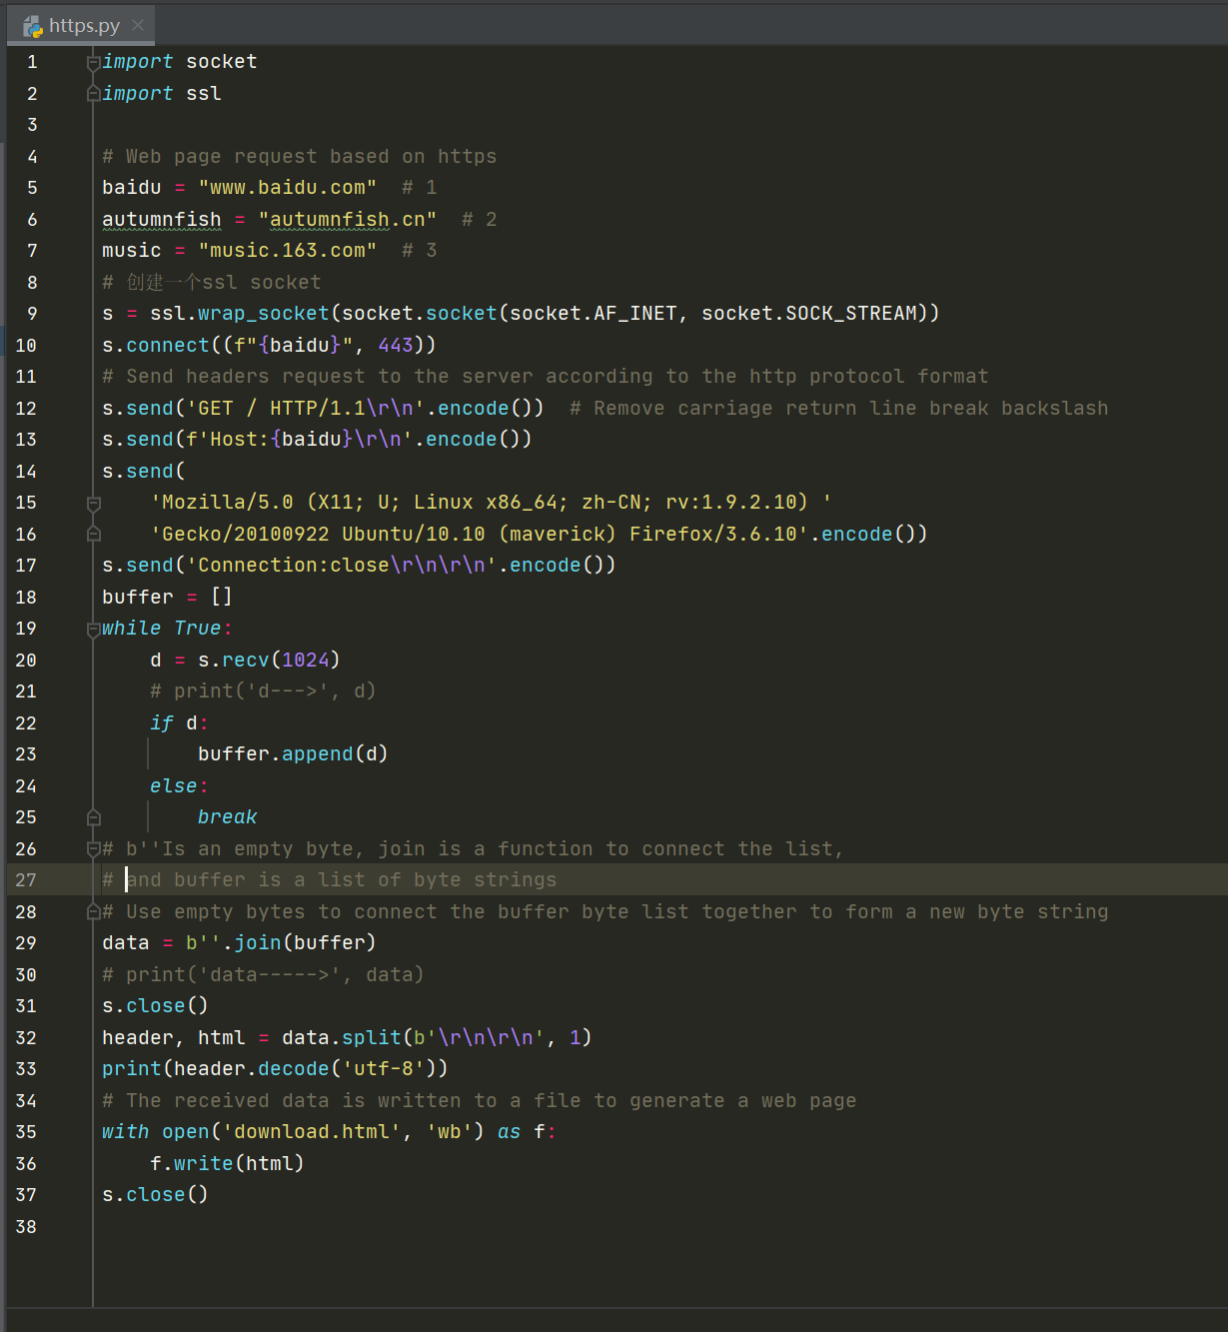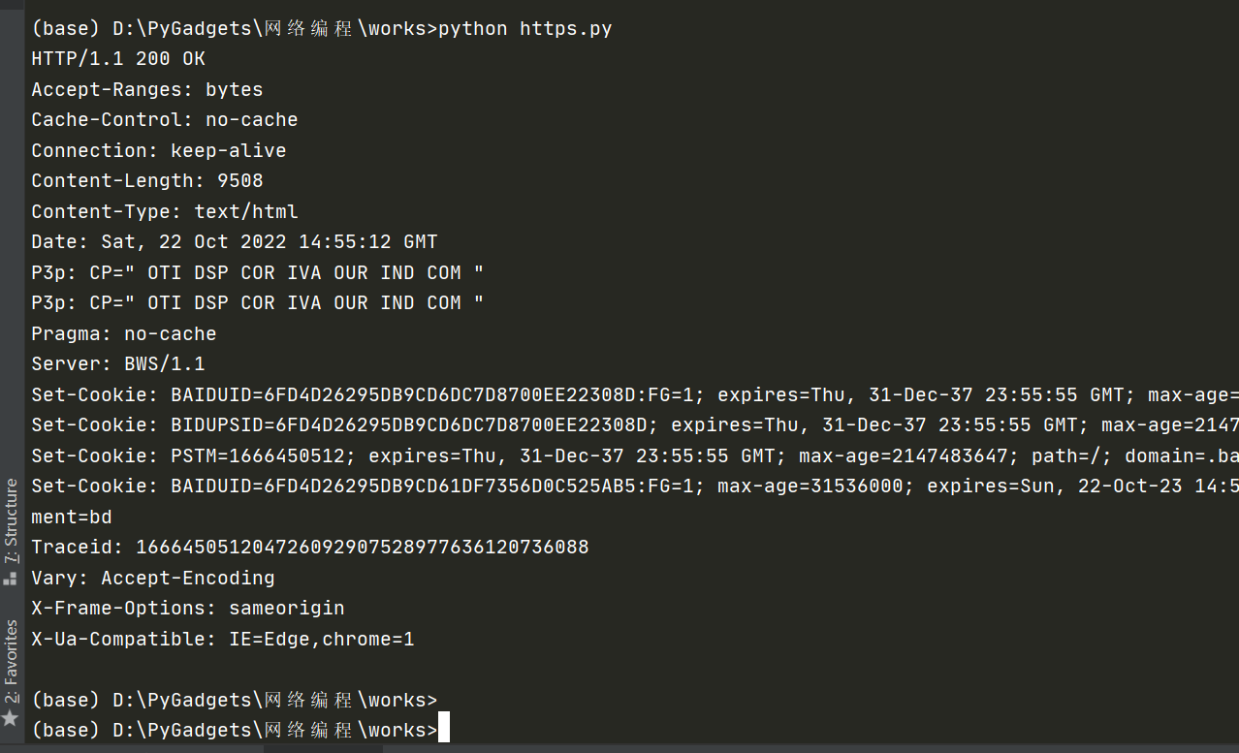
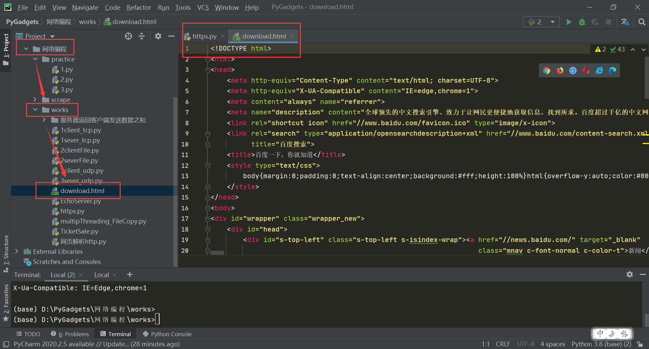
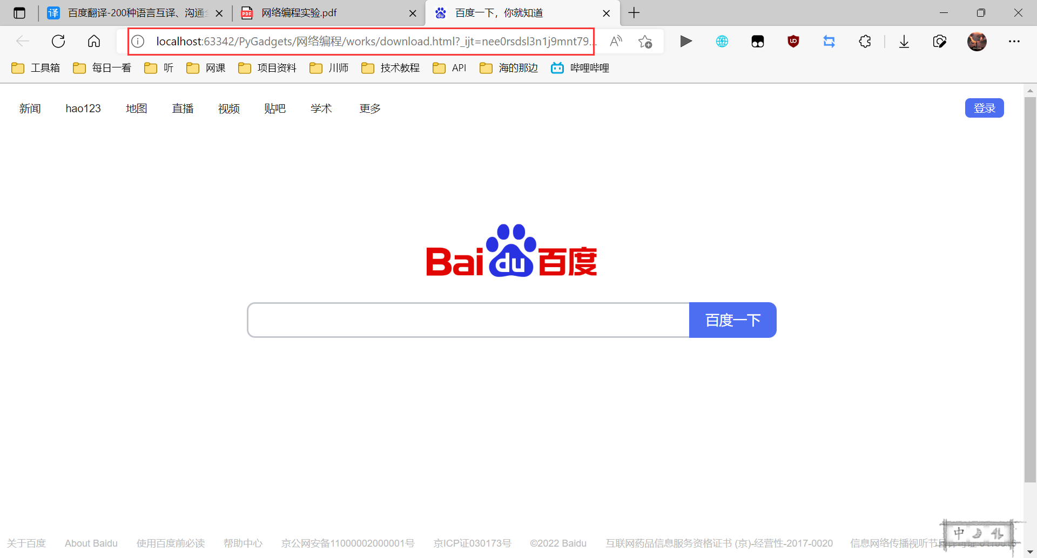

四、实验结果的分析与评价（每项实验内容不少于100字，该部分如不够填写，请另加附页）
Python 强大到可以模拟⼀个 TCP Client，完成基于 Https 的⽹页请求，socket库还有很多值得学习的地方。

注：实验成绩等级分为（90－100分）优，（80－89分）良，(70-79分)中，（60－69分）及格，（59分）不及格。

